### 分析步骤 1. 根据字段进行聚类类别差异性分析; 2. 根据聚类汇总分析各聚类类别的频数; 3. 根据数据集聚类标注可以知道每一个样本数据被分到哪个类别; 4. 聚类中心坐标可以用于分析各样本与中心点的距离; 5. 对分析进行综述。

### 聚类分析结果

**输出结果1：字段差异性分析**

|  |  |  |  |  |  |
| --- | --- | --- | --- | --- | --- |
|  | 聚类类别（平均值±标准差） | | | F | P |
| 类别1(n=22) | 类别3(n=20) | 类别2(n=7) |
| 二氧化硅(SiO2) | 26.537±7.54 | 58.497±8.088 | 21.593±13.619 | 85.141 | 0.000*** |
| 氧化钠(Na2O) | 0.219±0.588 | 1.975±2.422 | 0.0±0.0 | 7.55 | 0.001*** |
| 氧化钙(CaO) | 2.88±1.821 | 1.2±0.952 | 1.871±1.386 | 6.976 | 0.002*** |
| 氧化铝(Al2O3) | 2.944±1.505 | 5.044±3.988 | 2.009±1.64 | 4.32 | 0.019** |
| 氧化铜(CuO) | 1.205±1.279 | 0.984±0.992 | 6.556±3.183 | 36.175 | 0.000*** |
| 氧化铅(PbO) | 47.338±8.854 | 20.413±6.145 | 26.344±7.799 | 67.395 | 0.000*** |
| 氧化钡(BaO) | 8.007±4.576 | 7.196±3.011 | 27.706±6.982 | 61.718 | 0.000*** |
| 五氧化二磷(P2O5) | 4.901±4.538 | 0.896±1.629 | 5.084±3.067 | 8.282 | 0.001*** |
| 二氧化硫(SO2) | 0.0±0.0 | 0.183±0.818 | 5.074±7.194 | 10.642 | 0.000*** |
| 注：***、**、*分别代表1%、5%、10%的显著性水平 | | | | | |

**图表说明：**

上表展示了定量字段差异性分析的结果，包括均值±标准差的结果、F检验结果、显著性P值。  
● 分析每个分析项是否小于0.05或者0.01（根据检验标准要求，严格的话使用0.01）;  
● 若呈显著性，拒绝原假设，说明两组数据之间存在显著性差异，可以根据均值±标准差的方式对差异进行分析，反之则表明数据不呈现差异性。

**智能分析**

方差分析的结果显示:  
对于变量二氧化硅(SiO2)，显著性P值为0.000***，水平上呈现显著性，拒绝原假设，说明变量二氧化硅(SiO2)在聚类分析划分的类别之间存在显著性差异；  
对于变量氧化钠(Na2O)，显著性P值为0.001***，水平上呈现显著性，拒绝原假设，说明变量氧化钠(Na2O)在聚类分析划分的类别之间存在显著性差异；  
对于变量氧化钙(CaO)，显著性P值为0.002***，水平上呈现显著性，拒绝原假设，说明变量氧化钙(CaO)在聚类分析划分的类别之间存在显著性差异；  
对于变量氧化铝(Al2O3)，显著性P值为0.019**，水平上呈现显著性，拒绝原假设，说明变量氧化铝(Al2O3)在聚类分析划分的类别之间存在显著性差异；  
对于变量氧化铜(CuO)，显著性P值为0.000***，水平上呈现显著性，拒绝原假设，说明变量氧化铜(CuO)在聚类分析划分的类别之间存在显著性差异；  
对于变量氧化铅(PbO)，显著性P值为0.000***，水平上呈现显著性，拒绝原假设，说明变量氧化铅(PbO)在聚类分析划分的类别之间存在显著性差异；  
对于变量氧化钡(BaO)，显著性P值为0.000***，水平上呈现显著性，拒绝原假设，说明变量氧化钡(BaO)在聚类分析划分的类别之间存在显著性差异；  
对于变量五氧化二磷(P2O5)，显著性P值为0.001***，水平上呈现显著性，拒绝原假设，说明变量五氧化二磷(P2O5)在聚类分析划分的类别之间存在显著性差异；  
对于变量二氧化硫(SO2)，显著性P值为0.000***，水平上呈现显著性，拒绝原假设，说明变量二氧化硫(SO2)在聚类分析划分的类别之间存在显著性差异；

**输出结果2：聚类汇总**

|  |  |  |
| --- | --- | --- |
| 聚类类别 | 频数 | 百分比% |
| 聚类类别_1 | 22 | 44.898% |
| 聚类类别_2 | 7 | 14.286% |
| 聚类类别_3 | 20 | 40.816% |
| 合计 | 49 | 100.0% |

**图表说明：**

上表展示了模型聚类的结果，包括频数，所占百分比。

**智能分析**

聚类分析的结果显示，聚类结果共分为3类，  
聚类类别_1的频数为22，所占百分比为44.898%；  
聚类类别_2的频数为7，所占百分比为14.286%；  
聚类类别_3的频数为20，所占百分比为40.816%。

**输出结果3：聚类汇总图**

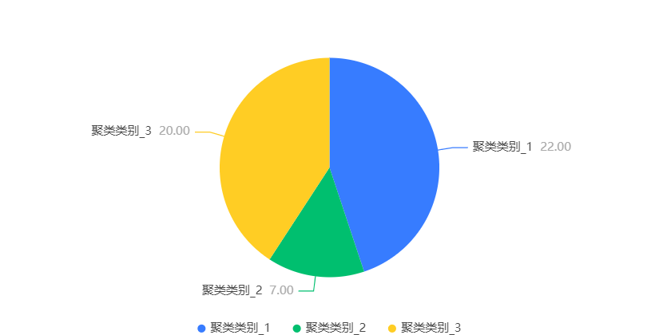

**图表说明：**

上图以可视化的形式展示了模型聚类的结果，包括频数，所占百分比。

**输出结果4：数据集聚类标注**

|  |  |  |  |  |  |  |  |  |  |
| --- | --- | --- | --- | --- | --- | --- | --- | --- | --- |
| 聚类种类 | 二氧化硅(SiO2) | 氧化钠(Na2O) | 氧化钙(CaO) | 氧化铝(Al2O3) | 氧化铜(CuO) | 氧化铅(PbO) | 氧化钡(BaO) | 五氧化二磷(P2O5) | 二氧化硫(SO2) |
| 1 | 36.28 | 0 | 2.34 | 5.73 | 0.26 | 47.43 | 0 | 3.57 | 0 |
| 2 | 20.14 | 0 | 1.48 | 1.34 | 10.41 | 28.68 | 31.23 | 3.59 | 2.58 |
| 2 | 4.61 | 0 | 3.19 | 1.11 | 3.14 | 32.45 | 30.62 | 7.56 | 15.03 |
| 2 | 33.59 | 0 | 3.51 | 2.69 | 4.93 | 25.39 | 14.61 | 9.38 | 0 |
| 1 | 29.64 | 0 | 2.93 | 3.57 | 3.51 | 42.82 | 5.35 | 8.83 | 0 |
| 2 | 37.36 | 0 | 0 | 5.45 | 4.78 | 9.3 | 23.55 | 5.75 | 0 |
| 3 | 53.79 | 7.92 | 0.5 | 1.42 | 2.99 | 16.98 | 11.86 | 0 | 0 |
| 2 | 31.94 | 0 | 0.47 | 1.59 | 8.46 | 29.14 | 26.23 | 0.14 | 0 |
| 3 | 50.61 | 2.31 | 0.63 | 1.9 | 1.12 | 31.9 | 6.65 | 0.19 | 0 |
| 2 | 19.79 | 0 | 1.44 | 0.7 | 10.57 | 29.53 | 32.25 | 3.13 | 1.96 |

**图表说明：**

上表格展示了模型聚类结果的部分数据聚类标注，其为预览结果，只显示综合排序的前10条数。

**输出结果5：聚类中心点坐标**

|  |  |  |  |  |  |  |  |  |  |
| --- | --- | --- | --- | --- | --- | --- | --- | --- | --- |
| 聚类种类 | 中心值_二氧化硅(SiO2) | 中心值_氧化钠(Na2O) | 中心值_氧化钙(CaO) | 中心值_氧化铝(Al2O3) | 中心值_氧化铜(CuO) | 中心值_氧化铅(PbO) | 中心值_氧化钡(BaO) | 中心值_五氧化二磷(P2O5) | 中心值_二氧化硫(SO2) |
| 1 | 26.537272727272725 | 0.2190909090909089 | 2.8800000000000003 | 2.943636363636364 | 1.2054545454545453 | 47.338181818181816 | 8.007272727272728 | 4.900909090909091 | 0 |
| 2 | 21.592857142857145 | 0 | 1.8714285714285714 | 2.008571428571429 | 6.555714285714286 | 26.344285714285718 | 27.705714285714283 | 5.0842857142857145 | 5.074285714285714 |
| 3 | 58.4965 | 1.975 | 1.1995 | 5.0445 | 0.9845000000000002 | 20.412999999999997 | 7.1965 | 0.8964999999999992 | 0.18300000000000005 |

**图表说明：**

上表展示了部分（or全部）模型聚类中心的数据，全部数据可点击右上角下载excel。